**Федеральное государственное образовательное бюджетное учреждение  
высшего образования  
«Финансовый университет при Правительстве РФ»**

**КОЛЛЕДЖ ИНФОРМАТИКИ И ПРОГРАММИРОВАНИЯ**

**Отчет по домашнему заданию по УП.01.01 Учебная практика**

**Вариант №1**

**специальности 09.02.03 Программирование в компьютерных системах**

Выполнил студент

группы 2ПКС-316

Адещенко Кирилл

Преподаватель:

Пестов А. И.

Москва 2018

Задача № 1-3

-------------------------------------------------------------------------------------------------------------

**1.    Даны радиусы двух окружностей. Их центры совпадают. Вычислить площадь кольца между ними.**

**2.    Введите три числа. Если они могут быть длинами сторон прямоугольного треугольника, выведете их в порядке возрастания и вычислите площадь полученного треугольника.**

**5.    Фигуры прямоугольник, треугольник, трапеция, круг пронумерованы цифрами от1 до 4. Введите необходимые исходные данные для каждой фигуры. Вычислите площадь геометрических фигур:**

**na*b       если n=1**

**a*h/2      если n=2**

**(a+b)*h/2  если n=3**

**ΠR2        если n=4**

-------------------------------------------------------------------------------------------------------------

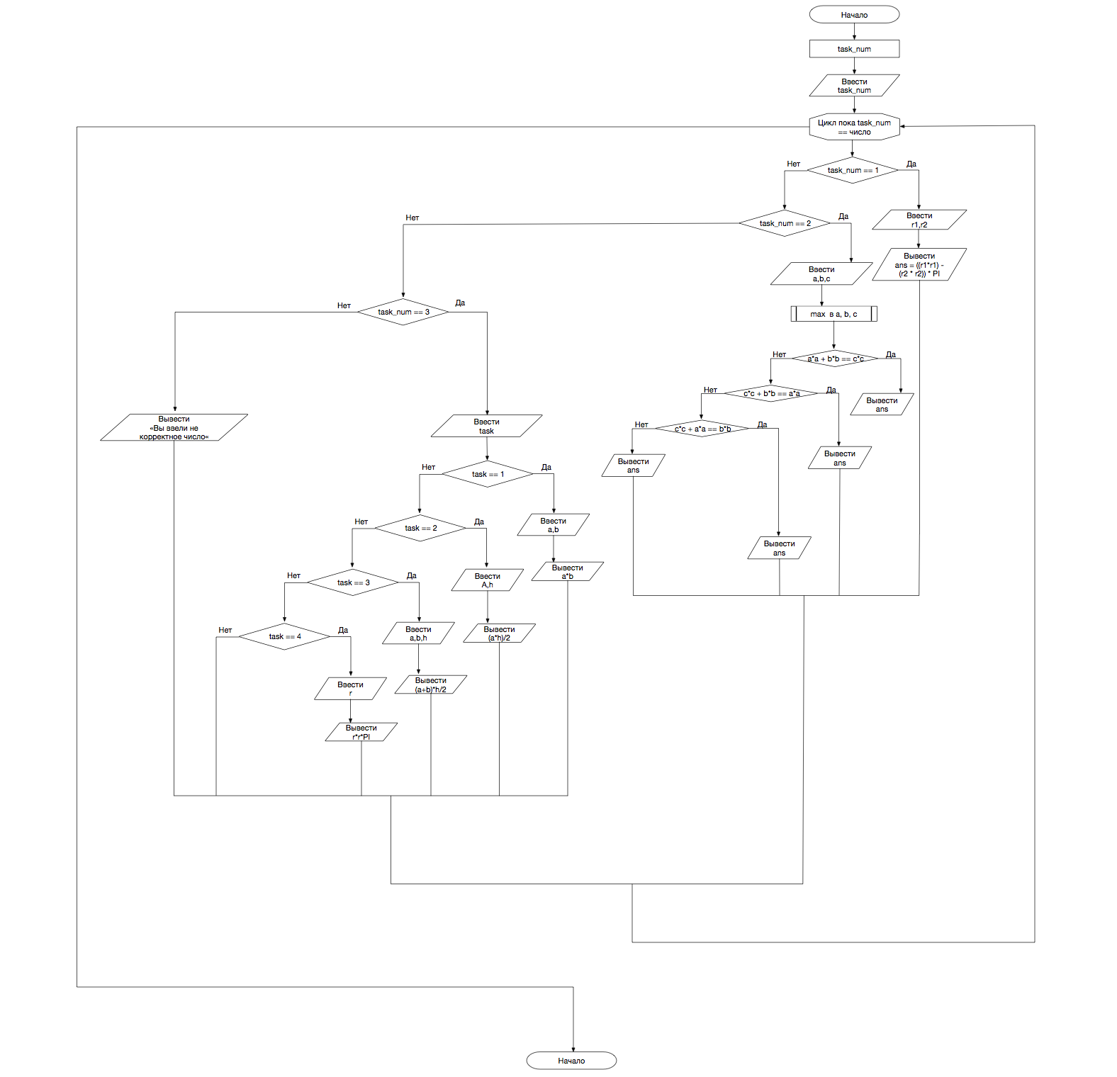

-------------------------------------------------------------------------------------------------------------

-------------------------------------------------------------------------------------------------------------

#include <stdio.h>

#define PI 3;

void max3(int a, int b, int c){

    int num1, num2, num3;

    if (a < b && a < c){

        num1 = a;

        if (b < c) {

            num2 = b;

            num3 = c;

        }else{

            num2 = c;

            num3 = b;

        }

    }else if (b < a && b < c){

        num1 = b;

        if(a < c){

            num2 = c;

            num3 = a;

        }else{

            num2 = a;

            num3 = c;

        }

    } else {

        num1 = c;

        if(a < b){

            num2 = b;

            num3 = a;

        }else{

            num2 = a;

            num3 = b;

        }

    }

    printf("Число 1 = %d\n", num1);

    printf("Число 2 = %d\n", num2);

    printf("Число 3 = %d\n", num3);

}

int main(int argc, const char * argv[]) {

    int task_num = 0;

    puts("\nПривет, это вторая задача в практики программировании!");

    puts("\n**********************************************************\n");

    puts("Task :");

    puts("1.    Даны радиусы двух окружностей. Их центры совпадают. Вычислить площадь кольца между ними.");

    puts("2.    Введите три числа. Если они могут быть длинами сторон прямоугольного треугольника, выведете их в порядке возрастания и вычислите площадь полученного треугольника.");

    puts("5.    Фигуры прямоугольник, треугольник, трапеция, круг пронумерованы цифрами от1 до 4. Введите необходимые исходные данные для каждой фигуры. Вычислите площадь геометрических фигур:");

    puts("na*b       если n=1");

    puts("a*h/2      если n=2");

    puts("(a+b)*h/2  если n=3");

    puts("ΠR2        если n=4");

    puts("");

    puts("**********************************************************\n");

    printf("Введите номер задачи (числ 1-3, если вы вводите в программу не число то она закроется): ");

    while(scanf("%d",&task_num) == 1){

        if(task_num == 1){

            int r1 = 0, r2 = 0, ans = 0;

            puts("1.    Даны радиусы двух окружностей. Их центры совпадают. Вычислить площадь кольца между ними.");

            printf("%s", "Введите r1 (Натбольший круг): ");

            scanf("%d", &r1);

            printf("%s", "Введите r2 (Наименьший круг): ");

            scanf("%d", &r2);

            ans = ((r1*r1) - (r2 * r2)) * PI;

            printf("%s %d" , "Ответ = ",  ans);

        } else if (task_num == 2){

            int a = 0, b = 0, c = 0;

            puts("2.    Введите три числа. Если они могут быть длинами сторон прямоугольного треугольника, выведете их в порядке возрастания и вычислите площадь полученного треугольника.");

            printf("%s", "Введите длину стороны a: ");

            scanf("%d", &a);

            printf("%s", "Введите длину стороны b: ");

            scanf("%d", &b);

            printf("%s", "Введите длину стороны c: ");

            scanf("%d", &c);

            if (a*a + b*b == c*c){

                max3(a,b,c);

                printf("%s%d","S = ", a * b / 2);

            } else if (a*a + c*c == b*b){

                  max3(a,b,c);

                printf("%s%d","S = ", a * c / 2);

            } else if (b*b + c*c == a*a){

                max3(a,b,c);

                printf("%s%d","S = ", b * c / 2);

            }else{

                printf("%s", "Прямоугольный тр-ник не получится из этих сторон :(");

            }

        } else if(task_num == 3){

            int task = 0, ans = 0;

            int a = 0, b = 0;

            int h = 0, r = 0;

            puts("5.    Фигуры прямоугольник, треугольник, трапеция, круг пронумерованы цифрами от1 до 4. Введите необходимые исходные данные для каждой фигуры. Вычислите площадь геометрических фигур:");

            puts("2a*b       если n=1");

            puts("a*h/2      если n=2");

            puts("(a+b)*h/2  если n=3");

            puts("ΠR2        если n=4");

            puts("\n**********************************************************\n");

            printf("%s", "Введате число для поиска площади: ");

            scanf("%d", &task);

            /* Тут начало свича*/

            switch (task) {

                case 1:

                    puts("");

                    printf("%s", "Введите значение a: ");

                    scanf("%d", &a);

                    printf("%s", "Введите значение b: ");

                    scanf("%d", &b);

                    printf("\n Ответ = %d", a*b);

                    break;

                case 2:

                    puts("");

                    printf("%s", "Введите значение a: ");

                    scanf("%d", &a);

                    printf("%s", "Введите значение h: ");

                    scanf("%d", &h);

                    printf("\n Ответ = %d", (a*h)/2);

                    break;

                case 3:

                    puts("");

                    printf("%s", "Введите значение a: ");

                    scanf("%d", &a);

                    printf("%s", "Введите значение b: ");

                    scanf("%d", &b);

                    printf("%s", "Введите значение h: ");

                    scanf("%d", &h);

                    printf("\n Ответ = %d", (a+b)*h/2);

                    break;

                case 4:

                    puts("");

                    printf("%s", "Введите значение r: ");

                    scanf("%d", &r);

                    ans = r*r*PI;

                    printf("\n Ответ = %d", ans);

                    break;

                default:

                    break;

            }

        } else {

            printf("%s", "Вы выбоали не верный пункт меню!\n");

        }

        printf("\nВведите номер задачи: ");

    }

    puts("Пока! Возвращайся :)");

    return 0;

}

-------------------------------------------------------------------------------------------------------------



